Министерство науки и высшего образования Российской Федерации

Федеральное государственное автономное учреждение высшего образования

«Пермский национальный исследовательский политехнический университет»

ПНИПУ

**Лабораторная работа**

**«Работа с одномерными массивами»**

Выполнила:

студентка группы ИВТ-23-2Б

Сычева Евгения Андреевна

Проверила:

Доцент кафедры ИТАС

О. А. Полякова

2023 г.

**Постановка задачи:**

Дан одномерный массив целых чисел. Найти минимальное значение элемента в нем, его номер, количество элементов, совпадающих с данным

**Блок-схема:**

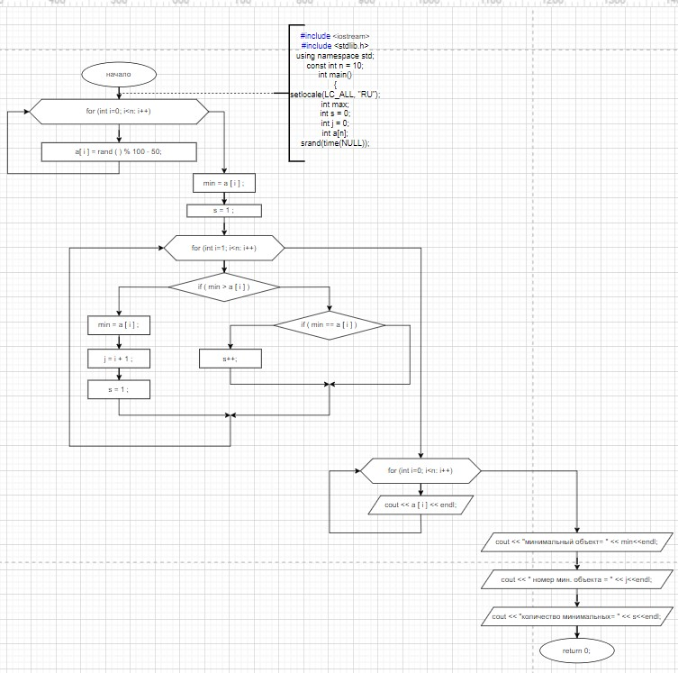

**Скриншоты пропущенного алгоритма через движок:**

